Задания для 7А класса на 06.04.2020
Предмет | Задание | Форма контроля
География | Тема: «Рельеф и полезные ископаемые Северной Америки»  выполнить тест (см. ниже) | Фотографию выполненного задания присылать на почту ltava08@mail.ru  до 10 часов 07.04.2020 года  (при отправке своих фотографий убедитесь, что вы написали свою фамилию и класс)
Алгебра | Решить на образовательном портале «РЕШУ ВПР» вариант №402144 (время выполнения 30 минут, доступен с 06.04.2020 08:00 по 07.04.2020 09:00) | Выполнить задания (постараться устно) и отправить ответы на портале учителю  до 9 часов 07.04.2020 года
 | §27  просмотреть видеоурок https://yandex.ru/video/preview/?filmId=747029894544878878&text=видео%20уроки  № 614, №619, №630 (а – г) | фотографии выполненных заданий прислать учителю на электронную почту moiseevaludmila2020@yandex.ru  до 12 часов 07.04.2020 года
 | Карточки на образовательной платформе «Учи.ру» по данной теме | Выполнить на портале, доступ с 06.04.2020 по 09.04.2020
Физика | Решить на образовательном портале «РЕШУ ВПР» вариант № 49483 (доступен с 06.04.2020 08:00 по 07.04.2020 09:00) | Выполнить задания и отправить ответы на портале учителю до 9 часов 07.04.2020 года

§35, §36 прочитать
посмотреть видеоурок ( https://youtu.be/tQpjz9x-o0Y )
сделать необходимые записи в тетради, обращая внимание на следующие вопросы:
- От каких величин зависит давление?
- По какой формуле измеряется давление?
- В каких единицах измеряется давление?
- Каков физический смысл давления?
- Что необходимо сделать, чтобы уменьшить давление?
 | упражнение 13, решить задачи №2,№3,№4 в тетради  упражнение 14, №2,№3 письменно в тетради | Фотографии выполненных заданий прислать учителю на электронную почту moiseevaludmila2020@yandex.ru  до 11 часов 07.04.2020 года
История | § 12 «Начало Смуты».  Письменно ответить на вопросы:  - Объясните понятие «Смутное время», «самозванец». В каком веке в России проходили эти драматические события?  - Почему в событиях Смутного времени активно участвовали и дворяне, и крестьяне?  - Почему польские магнаты и король Польши поверили Григорию Отрепьеву (Лжедмитрию 1) и поддержали его?  - Почему Борис Годунов не смог остановить продвижение самозванца самозванца?  - Как вы думаете, мог ли Лжедмитрий 1оправдать надежды всех слоев населения на лучшую жизнь? Объясните, почему вы так считаете.  - Почему Московские аристократы перестали поддерживать Лжедмитрия 1 после его прихода к власти.  - Что такое «крестоцеловальная запись» Василия Шуйского? О чем хотел сказать народу Василий Шуйский дав крестоцеловальную запись? | Фотографию выполненного задания присылать на почту Zebra2291@yandex.ru  до 10 часов 07.04.2020 года  (при отправке своих фотографий убедитесь, что вы написали свою фамилию и класс)
Английский язык | Группа Дворяжкиной Е.Ю.  образовательный портал «Решу ВПР»  Работа №49995 | Выполнить работу и отправить ответы учителю на портале до 10 часов 07.04.2020 года
 | Группа Гапоненко И.Ф.  образовательный портал «Решу ВПР»  Работа №54869 | Выполнить работу и отправить ответы учителю на портале до 10 часов 07.04.2020 года
Физическая культура | Сайт «Российская электронная школа» https://resh.edu.ru/ | Ответы записать в тетрадь, сфотографировать и отправить учителю личным сообщением через социальную сеть «Вконтакте» (https://vk.com/id18819606) или на электронную почту sv-muratova@yandex.ru, не забываем подписывать работы до 10 часов 07.04.2020 года

География Тема: «Рельеф и полезные ископаемые Северной Америки»
Тест.
1. Площадь Северной Америки с островами.
а) 54 млн.кв.км б) 32,3 млн.кв.км в) 24,2 млн.кв.км г) 17,8 млн.кв.км д) 14 млн.кв.км
2. Мореплаватель, который первый открыл северо-восточные берега Северной Америки?
а) Х.Колумб б) Р.Амундсен в) В.Беринг г) А.Чириков д) Дж.Кабот
3. Горы Аппалачи, расположены в какой части Северной Америки?
а) западной б) северной в) восточной г) южной
4. Высшая точка Северной Америки?
а) Митчелл б) Мак-Кинли в) Элберт г) Уитни
5. Большой Каньон, или Гранд Каньон на какой реке Северной Америки расположен?
а) Ванкувер б) Колорадо в) Миссури г) Огайо д) Ниагара
6. Самая высокая точка Северной Америки
а) 6194 м б) 8848 м в) 17350 г) 25020
7. Океаны омывающие Северную Америку?
а) Тихий, Индийский, Атлантический б) Тихий, Северный Ледовитый, Атлантический
в) Индийский, Северный Ледовитый г) Индийский, Тихий д) нет правильного ответа
8. Самый большой остров материка
а) Куба б) Ньюфауленд в) Бермудские острова г) Гренландия
9. Равнины, пересекаемые меридианом 90˚ з.д. и параллелью 45˚ с.ш.
а) Центральные б) Великие в) Бразильское плоскогорье
10. Низменность вдоль берегов Мексиканского залива
а) Миссисипская б) Великие в) Центральные г) Скалистые
11. Восточная точка Северной Америки
а) Марьято б) Мерчисон в) Принца Уэльского г) Сент-Чарльз
12. Горная страна, простирающаяся вдоль западного побережья Северной Америки
а) Анды б) Аппалачи в) Лабрадор г) Кордильеры
13. Экватор в какой части пересекает Северную Америку?
а) в северной б)в центральной в)в восточной г)в южной д) экватор не пересекает С.А.
14. Месторождения преобладающие в северной части равнин:
а) нефти б) железной руды в) каменного угля г) золото
15. В Аппалачах залегают месторождения:
а) каменного уголя б) нефти в) цветных металлов г) урана
16. Назовите самый большой речной бассейн Северной Америки
а) Миссисипи б) Колорадо в) Юкон г) Св.Лаврентия
17. древнее материковое оледенение в северной Америке до каких широт распространялось
а) до Полярного круга б) до 50˚с.ш. в) до 40˚с.ш. г)до северного тропика д) до экватора
18. Северная Америка какое место по площади занимает?
а) 1 б) 2 в) 3 г) 4
19. Полезные ископаемые добываемые на п-ове Лабрадор?
а) нефть, газ б) железные руды в) каменный угль г) золото, платина
20. Полезные ископаемые распространенные на Примексиканской низменности?
а) нефть, газ б) железные руды в) каменный угль г) золото, платина.

Форма для ответа на тест
№ задания | 1 | 2 | 3 | 4 | 5 | 6 | 7 | 8 | 9 | 10 | 11 | 12 | 13 | 14 | 15 | 16 | 17 | 18 | 19 | 20
вариант ответа

ФИЗИЧЕСКАЯ КУЛЬТУРА
Сайт «Российская электронная школа» https://resh.edu.ru/
Вкладка «Предметы» Физическая культура 7 класс
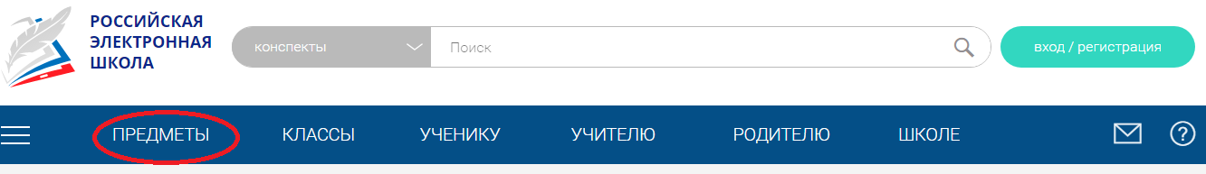
Выбираем 1 урок «Знания о физической культуре. Спортивные игры»
Посмотреть видео, ответить на вопросы «Тренировочного задания»
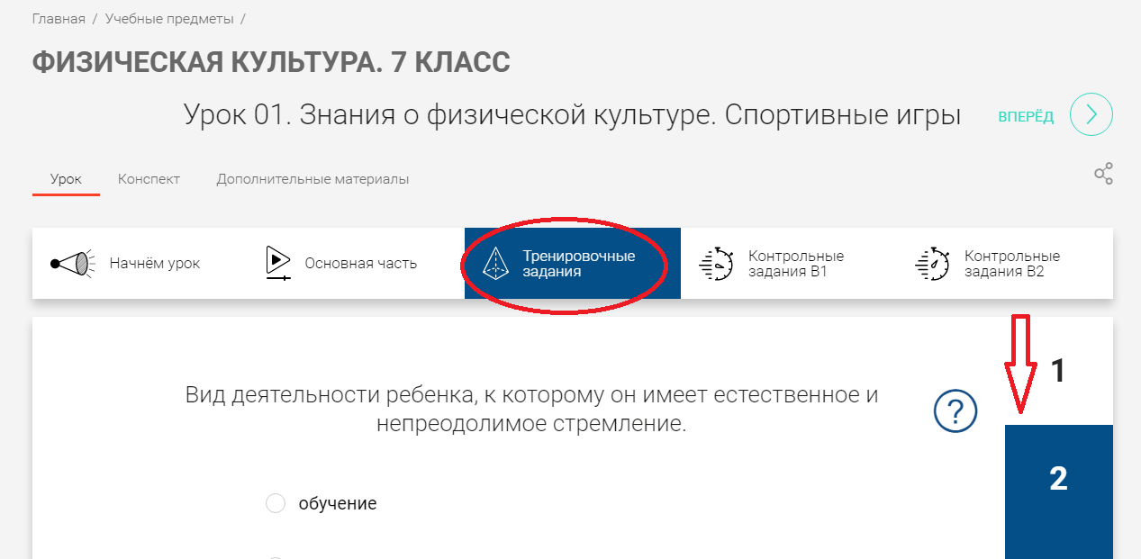
Заполнить таблицу
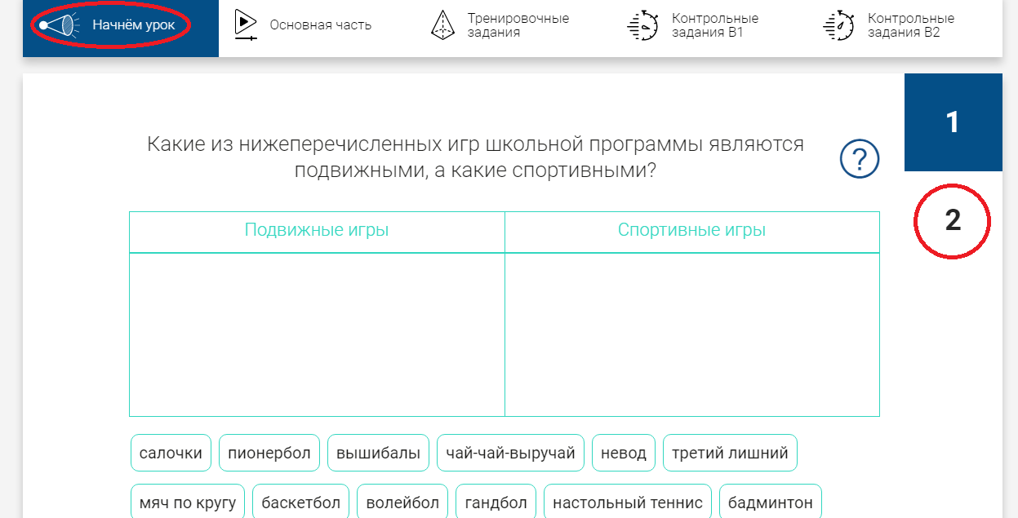
Ответы записать в тетрадь, сфотографировать и отправить учителю личным сообщением через социальную сеть «Вконтакте» (https://vk.com/id18819606) или на электронную почту sv-muratova@yandex.ru, не забываем подписывать работы до 10 часов 07.04.2020 года

